山东大学 软件 学院
算法分析与设计课程实验报告

学号： | 姓名： |  | 班级：
实验题目：深度优先遍历算法
实验学时：4 |  | 实验日期：2018.12.23
实验目的：
深刻理解深度优先遍历算法

硬件环境：
win10

软件环境：
win10、eclipse、jdk1.8

实验步骤与内容：
深度优先搜索标记与起点连通的所有顶点所需要的时间和顶点的度数之和成正比。每个顶点只会被访问一次，

package 算法设计与分析;
import java.io.*;
import java.util.*;
/**
* DFS for a Graph
* @author Tinghw
*
*/
public class Graph_DFS {
private int points;
private LinkedList<Integer> adj[];
private final int ini=-1;
private final int white=0;
private final int gray=1;
private final int black=2;
private int time;
private int[] pi;
private int[] d ;
private int[] f;
private int[] color;
Graph_DFS(int v){
points=v;
adj = new LinkedList[v];
for(int i =0;i<v;i++){
adj[i]=new LinkedList();
}
}
void addEdge(int start,int end){
adj[start].add(end);
}
int[] getPi(){
return pi;
}
void printPi(){
for(int i=0;i<points;i++){
System.out.println("顶点"+i+"的前驱是"+pi[i]);
}
}
int[] getF(){
return f;
}
int[] getD(){
return d;
}
void printD(){
for(int i=0;i<points;i++){
System.out.println("顶点"+i+"的发现时间"+d[i]);
}
}
void printF(){
for(int i=0;i<points;i++){
System.out.println("顶点"+i+"的完成时间"+f[i]);
}
}
void printColor(){
for(int i=0;i<points;i++){
System.out.println("顶点"+i+"的color是"+color[i]);
}
}
/**
* start from a certain point
* @param startPoint
*/
void dfs(int startPoint){
pi=new int[points];
d = new int[points];
f = new int[points];
color=new int[points];
time=0;
for(int i =0;i<points;i++){
pi[i]=-1;
d[i]=ini;
f[i]=ini;
color[i]=white;
}
dfs_visit(startPoint,startPoint);
}
void dfs_visit(int father,int point){
time+=1;
color[point]=gray;
d[point]=time;
pi[point]=father;
System.out.print(point+" ");
for(int j=0;j<adj[point].size();j++){
int p=adj[point].get(j);
if(color[p]==white){
dfs_visit(point,p);
}
}
color[point]=black;
time+=1;
f[point]=time;
}
public static void main(String args[])
{
Graph_DFS g = new Graph_DFS(4);
g.addEdge(0, 1);
g.addEdge(0, 2);
g.addEdge(1, 2);
g.addEdge(2, 0);
g.addEdge(2, 3);
g.addEdge(3, 3);
System.out.println("以顶点2为起点进行深度搜索");
g.dfs(2);
System.out.println();
System.out.println("-------------------------");
g.printPi();
System.out.println("-------------------------");
g.printColor();
System.out.println("-------------------------");
g.printD();
System.out.println("-------------------------");
g.printF();
}
}
代码运行结果如下
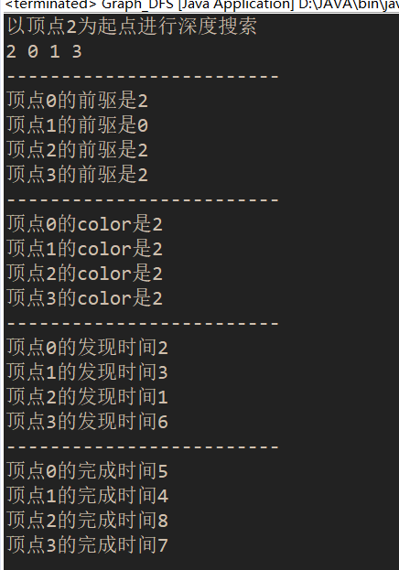

为了加强对深度优先搜索的认识，找了如下例题强化学习
1.题目网址 http://poj.org/problem?id=2386

题目分析：可以采用采用深度优先搜索，从任意的w开始，不断把邻接的部分用'.'代替，1次DFS后与初始这个w连接的所有w就全都被替换成'.'，因此直到图中不再存在W为止，总共进行DFS的次数就是答案。8个方向对应8个状态转移，每个格子作为DFS的参数最多调用一次，因此时间复杂度为O(8nm)=O(nm)。
具体实现：定义matrix二维数组存储信息， dfs方法先判断访问是否合法，然后若当前点为‘w’则向八个方向深度优先搜索。
提交结果 发现可以AC
代码如下
package 算法设计与分析;
import java.util.Scanner;
public class DFSExample2 {
static char[][] matrix ;
static int M,N;
static void dfs(int posx,int posy){
if(posx<0||posy<0||posx>=M||posy>=N)return;
if(matrix[posx][posy]=='W'){
matrix[posx][posy]='.';
dfs(posx,posy+1);
dfs(posx,posy-1);
dfs(posx+1,posy+1);
dfs(posx+1,posy);
dfs(posx+1,posy-1);
dfs(posx-1,posy);
dfs(posx-1,posy-1);
dfs(posx-1,posy+1);
}
}
public static void main(String[]args){
Scanner sc = new Scanner (System.in);
M = sc.nextInt();//m x m 数组
N = sc.nextInt();
sc.nextLine();
matrix = new char[M][N];
//读入数据
for(int i =0;i<M;i++){
String temp = sc.nextLine();
for(int j =0;j<N;j++){
matrix[i][j]=temp.charAt(j);
}
}
int res=0;
for(int i =0;i<M;i++){
for(int j =0;j<N;j++){
if(matrix[i][j]=='W'){
//从有积水的地方开始深搜
dfs(i,j);
res++;
}
}
}
System.out.println(res);
}
}

2.题目网址http://hihocoder.com/problemset/problem/1054
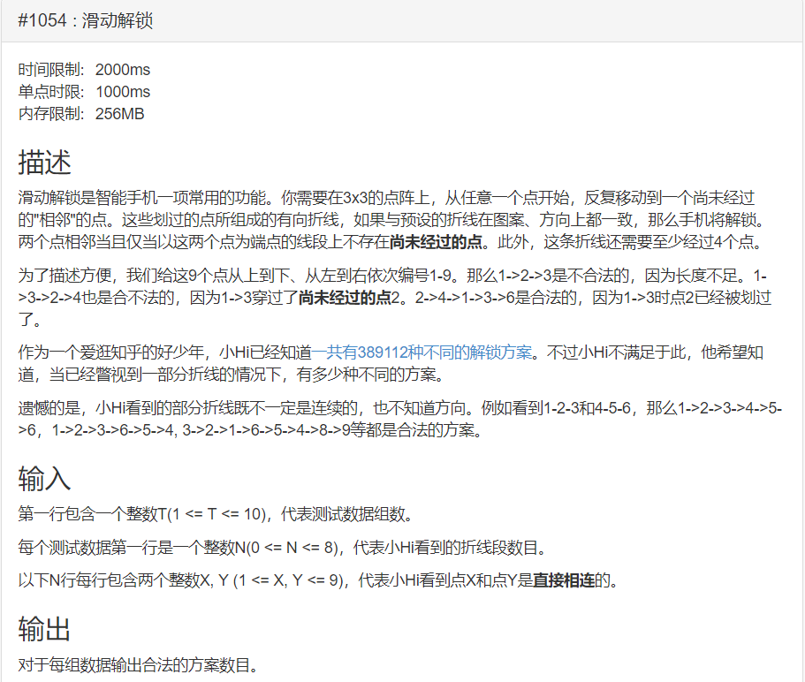
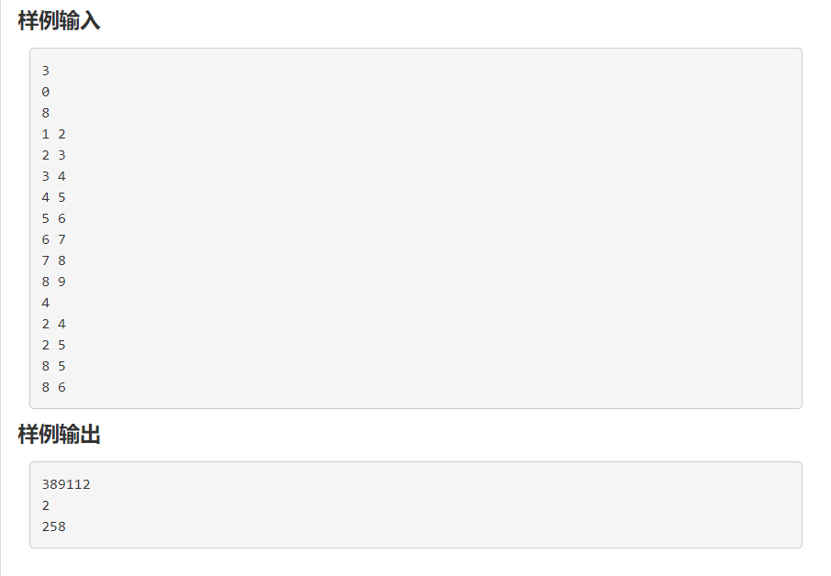
题目分析：此题目让我输出每组数据的合法方案数，于是可以想到使用dfs算法，并在迭代过程中加入对不合法的边的特判，最后输出。
具体实现：首先定义一个静态二维数组test与valid方法，用于处理‘两个点相邻当且仅当以这两个点为端点的线段上不存在尚未经过的点’的特殊情况，编写dfs主体，设置好迭代停止条件（包含所给的所有已知并且步数到达我们预先定义的值），然后for循环遍历一下所有未到达的节点，进行下一次迭代。

提交结果 发现可以AC
代码如下：
package 算法设计与分析;
import java.util.Scanner;
public class DFSExample1 {
static boolean [][]test=new boolean[10][10] ;//判断边是否合法
static boolean [][]relation;//边是否存在
static boolean []visit;//点是否被访问到
static int res;//返回的结果
static int min_step;//包括点的个数
static int lines;
static boolean valid(int i,int j){
int mid = (i+j)/2;
if((test[i][j]||test[j][i])&&!visit[mid]){
return false;
}
return true;
}
static void dfs(int p,int step,int e){
visit[p] = true;
if(step==min_step && e==lines){
res++;
return;
}
for(int i=1;i<10;++i){
if(!visit[i]){
if(!valid(p,i)){
continue;
}
if(relation[p][i]){
dfs(i,step+1,e+1);
}else{
dfs(i,step+1,e);
}
visit[i]=false;
}
}
}
public static void main(String []args){
test[1][3]=test[3][1]=test[1][7]=test[7][1]=true;
test[2][8]=test[8][2]=test[4][6]=test[6][4]=true;
test[1][9]=test[9][1]=test[3][7]=test[7][3]=true;
test[9][3]=test[3][9]=test[9][7]=test[7][9]=true;
Scanner sc = new Scanner(System.in);
int group=sc.nextInt();
for(int i =0;i<group;i++){
lines = sc.nextInt();
relation=new boolean[10][10] ;
visit = new boolean[10];
res = 0;
for(int j=0;j<lines;j++){
int temp1 = sc.nextInt();
int temp2 = sc.nextInt();
relation[temp1][temp2]=relation[temp2][temp1]=true;
}
if(lines+1>4){
min_step = lines+1;
}else{
min_step = 4;
}
for(;min_step<10;min_step++){
for(int k=1;k<10;k++){
dfs(k,1,0);
visit[k]=false;
}
}
System.out.println(res);
}
}
}

结论分析与体会：
图的深度优先搜索与树的先序遍历比较类似，是一个递归的过程。它的思想书要是假设初始状态是图中所有顶点均未被访问，则从某个顶点v出发，首先访问该顶点，然后依次从它的各个未被访问的邻接点出发深度优先搜索遍历图，直至图中所有和v有路径相通的顶点都被访问到。 若此时尚有其他顶点未被访问到，则另选一个未被访问的顶点作起始点，重复上述过程，直至图中所有顶点都被访问到为止。
通过这实验我对深度优先的认识又加深了。

